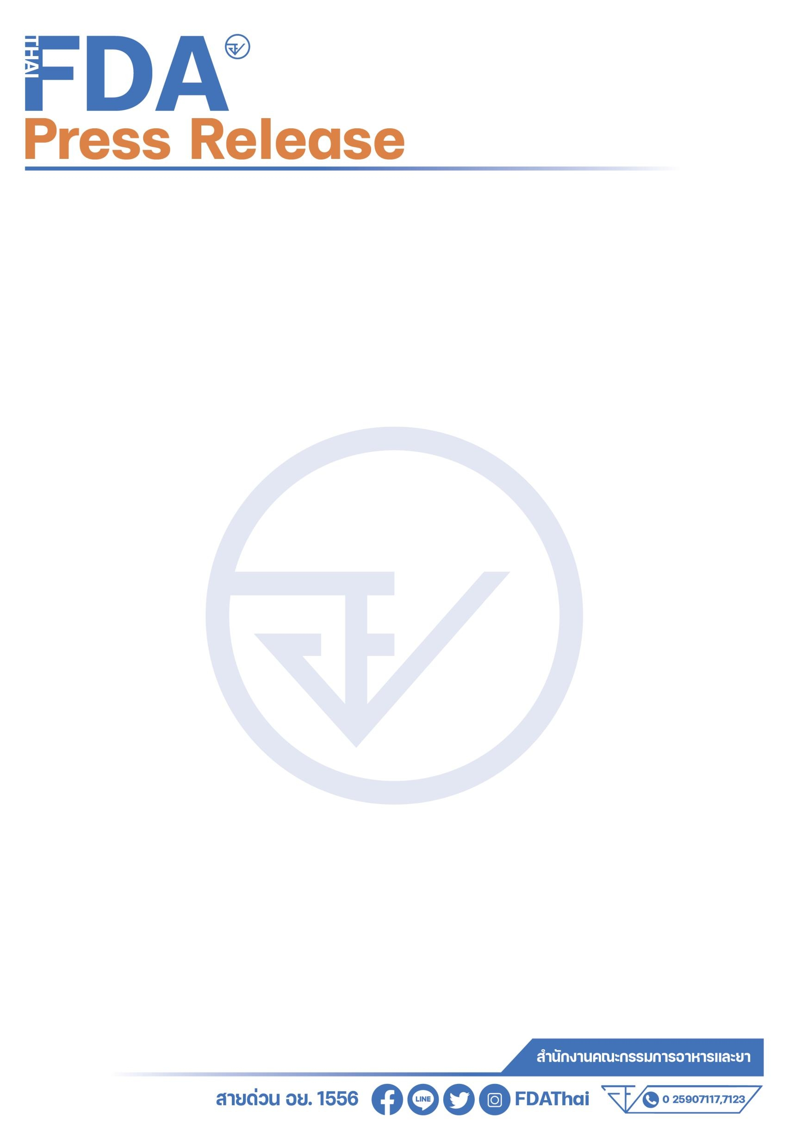

**อย. หนุนฉลากดิจิทัล ส่งผลดีทั้งผู้ผลิต ผู้บริโภค และสิ่งแวดล้อม**

อย. ยกร่างประกาศฯ ยกระดับคุณภาพน้ำดื่ม และน้ำแข็ง เทียบเท่ามาตรฐานสากล เพิ่มหลักเกณฑ์การแสดงฉลากดิจิทัลสำหรับน้ำดื่ม และน้ำแร่ธรรมชาติเพื่อส่งเสริมการนำขวดพลาสติกมารีไซเคิลง่ายขึ้น ลดปัญหาสิ่งแวดล้อม

**นายแพทย์สุรโชค ต่างวิวัฒน์ เลขาธิการคณะกรรมการอาหารและยา** เปิดเผยว่า สำนักงานคณะกรรมการอาหารและยา (อย.) ได้มีการประชุมคณะกรรมการอาหาร เพื่อเสนอการออกประกาศ ฯ ต่อรัฐมนตรีว่าการกระทรวงสาธารณสุข โดยพิจารณาร่างประกาศกระทรวงสาธารณสุขว่าด้วยน้ำบริโภคในภาชนะบรรจุที่ปิดสนิท (น้ำขวด) และน้ำแข็ง เพื่อปรับปรุงมาตรฐานให้สอดคล้องกับสถานการณ์ปัจจุบัน โดยเฉพาะปัญหาสิ่งแวดล้อมและมาตรฐานสากล มาตรฐานเกี่ยวกับสารปนเปื้อน รวมทั้งชนิดของน้ำขวด พร้อมทั้งปรับแก้ไขข้อกำหนดที่ให้สามารถแสดงฉลากดิจิทัลโดยสมัครใจได้ โดยต้องแสดงข้อมูลบนภาชนะบรรจุเท่าที่จำเป็น ได้แก่ ชื่ออาหาร หรือตรา หรือเครื่องหมายการค้า รวมทั้งเลขสารบบอาหาร ปริมาณอาหาร และวันเดือนปีที่ผลิตหรือวันเดือนปีที่ควรบริโภคก่อน ด้วยเทคนิคการปั๊มนูนหรือแกะสลัก แทนการพิมพ์ด้วยหมึก และให้แสดงข้อมูลอื่นผ่านฉลากดิจิทัล เช่น รหัสคิวอาร์บนฝา เพื่อลดปัญหาขยะจากวัสดุทำฉลาก ลดต้นทุนราคาเม็ดพลาสติกรีไซเคิล และกระบวนการรีไซเคิล ตลอดจนลดโอกาสการปนเปื้อนของหมึกและกาว โดยการปรับแก้ไขข้อกำหนดเกี่ยวกับฉลากนี้ จะครอบคลุมถึงน้ำแร่ธรรมชาติและน้ำโซดาด้วย

**เลขาธิการฯ** กล่าวต่อไปว่า การปรับปรุงกฎหมายดังกล่าว จะส่งผลดีต่อทั้งผู้ผลิต ผู้บริโภค และสิ่งแวดล้อม เป็นการส่งเสริมให้ผู้ผลิตหันมาใช้บรรจุภัณฑ์ที่เป็นมิตรต่อสิ่งแวดล้อม ตอบโจทย์ผู้บริโภครักษ์โลกและส่งเสริมอุตสาหกรรมรีไซเคิลในประเทศไทย ซึ่งสอดคล้องกับเศรษฐกิจหมุนเวียนตามเป้าหมายการพัฒนาที่ยั่งยืน (SDGs)

**วันที่เผยแพร่ข่าว 6 กรกฎาคม 2568 ข่าวแจก 182 / ปีงบประมาณ พ.ศ. 2568**